# Devoir 2 : 8INF803 Bases de données réparties

Lien GitHub : https://github.com/AdrienRybarczyk/TP2_8INF803

# Exercice 1

Pour cet exercice, nous avons réalisé uniquement la première partie. Nous avons eu pas mal de soucis concernant le crawler. Ainsi, nous avons été ban IP plusieurs fois par le site web. Il a fallu adopter une stratégie de crawl petit à petit. Nous avons donc créé plusieurs fichiers contenants chacun une partie du crawl.

Pour voir l’exécution finale, il faut lancer le main dans le fichier creation_premiere_bdd.

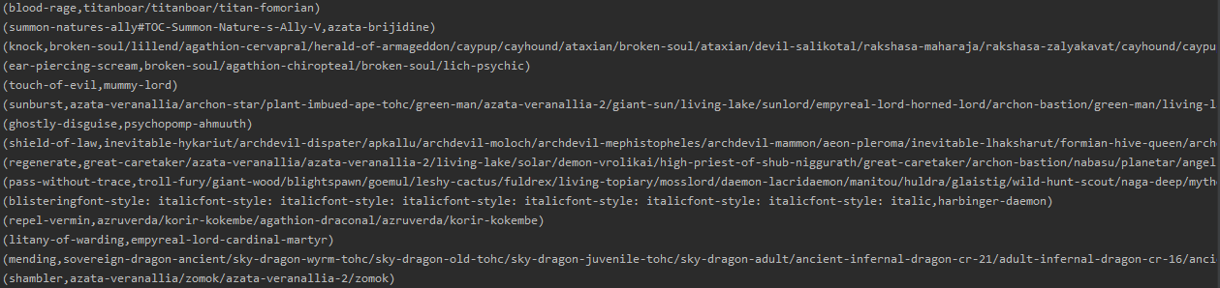

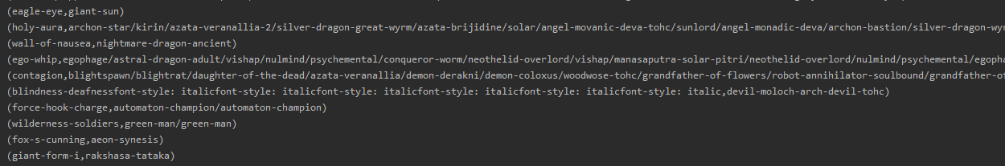

# Exercice 2

Pour cet exercice, nous avons fait uniquement le combat 1, cependant la plupart des fonctions sont présentes. Il manque la gestion des sorts pour réaliser le combat 2.

Au niveau de la résolution de l’exercice, il a fallu récupérer tous les éléments des différentes pages des monstres pour ensuite les créer. La position des montres est générée de façon aléatoire à chaque exécution. Lors de la création des monstres, on crée aussi un node pour chaque monstre. Un node contiendra entre autres une liste d’adjacent.

Avec cette liste d’adjacent, on va pouvoir définir les liens entre les différents nodes du graphe.

Ensuite, on crée un RDD avec tous nos nodes. Par la suite, on va boucler jusqu’à la fin du combat. A l’aide de map, on va chercher à chaque itération l’ennemi le plus proche. Pour ensuite, l’attaquer s’il est suffisamment proche ou bien s’approcher de lui le cas échéant.

Pour l’IA des monstres, ils vont privilégier les attaques au corps à corps plutôt que les attaques à distance car ils occasionnent plus de dégâts au corps à corps.

Au niveau des mécaniques de combat intégrés, il y a les coups critiques (sur un dé 20), d’échec critique (sur un dé 1).

Pour l’affichage, on affiche chaque action dans la console pour pouvoir suivre l’évolution du combat.

